Häufig gestellte Fragen zu Auswirkungen des Coronavirus auf den Bereich Sport

Coronavirus: Informations-Service für den Bereich Sport
Hotline:
Tel: +43 (1) 71606 - 665270
Mo-Fr: 9 bis 15 Uhr
E-Mail: sport@bmkoes.gv.at
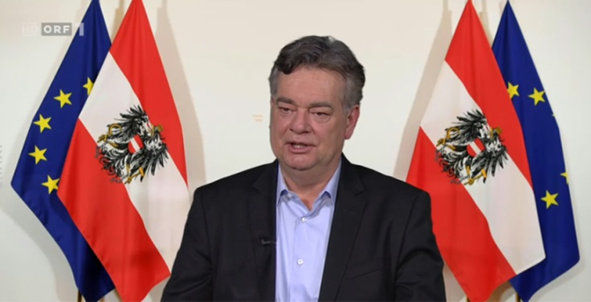

Was ist im Sport erlaubt, was nicht?
Ab Mai sind viele Sportarten im Freien möglich, wenn der 2-Meter-Abstand eingehalten wird.
Video zum Nachschauen:
Fragestunde mit Sportminister Werner Kogler
(ORF TVThek - "Sport am Sonntag", 26. April)

Was ist im Sport ab wann erlaubt?
Was ist bereits erlaubt?
Outdoor-Sportarten, bei denen sich die Abstandsregel (zwei Meter) bei sportarttypischer Ausübung einhalten lässt und die keine Sportstätte benötigen, z.B. Laufen, Radfahren, Mountainbiken, Inline-Skaten, Nordic Walking, Wandern.
Was ist ab 1. Mai erlaubt?
- Am 1.Mai öffnen die Outdoor-Sportstätten jener Sportarten, bei denen die Einhaltung der Abstandsregel (zwei Meter) gewährleistet ist, z.B. Tennis- und Golfplätze, Leichtathletik, Reit-, Flug- und Stocksportanlagen, Schießstätten, Bogenschieß- und Bahnengolfanlagen.
- Indoorsportarten, Fitness- und Gesundheitssport sind im Freien auf öffentlichen Flächen erlaubt, wenn die Abstandsregel (zwei Meter) eingehalten wird, z.B. Yoga- und Zumbakurse, Rückengymnastik, Badminton.
- Veranstaltungen ohne Publikum, sofern vor Beginn, nach Ende und für die gesamte Dauer der Veranstaltung die Einhaltung der Abstandsregel (zwei Meter) gewährleistet werden kann.
Geplant - voraussichtlich ab 15. Mai
Alle Outdoor-Sportarten, solange gewährleistet ist, dass bei der Sport-Ausübung die Abstandsregel (zwei Meter) eingehalten wird. Damit sind auch Traningseinheiten im Fußball wieder möglich – allerdings ohne Körpernähe und Körperkontakt.
Geplant - voraussichtlich ab 29. Mai
Alle Outdoor- und Indoor-Sportarten, solange gewährleistet ist, dass bei der Ausübung der Sportart die Abstandsregel (zwei Meter) eingehalten wird. Damit sind nicht nur Sportarten wie Turnen oder Tischtennis (ohne Doppel) wieder möglich, sondern auch Kampfsportarten, Hand-, Basket- oder Volleyball – allerdings ohne Körpernähe und Körperkontakt.

